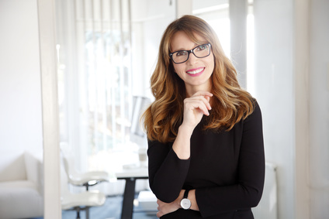–––

* Passionnée par l'industrie de la beauté.
* Attentive aux besoins et aux préférences des clients.
* Orientée vers les résultats et capable d'atteindre les objectifs de vente.
* Dynamique, enthousiaste et capable de travailler en équipe.
* Organisée et capable de gérer les stocks de produits.

**Qualités**

* **BTS Esthétique Cosmétique École Supérieure d'Esthétique**
* **Paris 2016 - 2018**

**Formation**

**Vendeuse spécialisée en produits de beauté   
Sephora, Paris Juin 2019 - présent**

* Conseille les clients sur les produits de beauté, notamment les soins de la peau, le maquillage et la parfumerie, en fonction de leurs besoins et de leurs préférences.
* Gère les transactions de vente, y compris les paiements, les remboursements et les échanges.
* Effectue des démonstrations de produits, des essais de maquillage et des échantillonnages pour les clients.
* Maintient une connaissance à jour des tendances de l'industrie, de la beauté et des nouveaux produits.
* Atteint et dépasse les objectifs de vente mensuels.

**Vendeuse Pharmacie**   
Pharmacie du Centre, Lyon Mai 2017 - Mai 2019

* Conseillait les clients sur les produits de beauté et les médicaments en vente libre.
* Gérait les stocks de produits de beauté et passait des commandes auprès des fournisseurs.
* Gérait les transactions de vente, y compris les paiements et les échanges.
* Répondait aux appels téléphoniques et gérait les courriers électroniques.

**Centres d’intérêt**

* Pêche en mer
* Connaissance approfondie des produits de beauté, notamment les soins de la peau, le maquillage et la parfumerie.
* Capacité à conseiller les clients de manière personnalisée en fonction de leurs besoins et de leurs préférences.
* Compétences en vente, y compris la gestion des transactions et l'atteinte des objectifs de vente.
* Compétences en communication, y compris la capacité à écouter attentivement les clients et à répondre à leurs questions de manière claire et concise.
* Connaissance des tendances de l'industrie, de la beauté et des nouveaux produits.

**Compétences**

**Expériences Professionnelles**

Alice **MODE**

J’ai suivi des études dans la vente et obtenu un BTS avec mention, vendeuse confirmée, j’ai acquis de solides compétences dans les techniques de vente. Autonome et à l’écoute du client, je souhaiterais aujourd’hui intégrer une équipe motivée au sein d’un établissement dans lequel je pourrais m’épanouir et faire carrière.

**A propos de moi**

Vendeuse en prêt-à-porter | bilingue français/anglais | 6 ans d’expérience

+336 01 02 03 04

votre.nom.prenom@gnail.com

Marseille, France

linkedin.com/votre-profil

**Contact**